§8.1库仑定律 场强

一．选择题
1．两个相距为r的点电荷所带电量分别为q和Q－q（Q＞q），若Q和q为同种电荷，且Q为定值，为使它们之间的相互作用力最大，则q的取值为（ ）
（A）4Q/5 （B）2Q/3 （C）Q/3 （D）Q/2

2．下列关于电场线的说法中正确的是（ ）
（A）电场线从正电荷（或无穷远）发出，终止于负电荷（或无穷远）
（B）一对正、负点电荷的电场线不相交，但一对正（或负）点电荷的电场线是可以相交的
（C）电场线是电场中实际存在的
（D）电场线就是带电粒子在电场中的运动轨迹

3．两个固定的异号点电荷，电量一定但大小不等，用E₁和E₂分别表示两个点电荷产生的电场强度的大小，则在通过两点电荷的直线上，E₁＝E₂的点（ ）
（A）有三个，其中两处合场强为零 （B）有三个，其中一处合场强为零
（C）有二个，其中一处合场强为零 （D）只有一个，该处合场强不为零

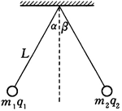
4．【多选】如图所示，两个大小相同的小球，质量分别为m₁、m₂，带同种电荷，电量分别为q₁、q₂。将它们用等长的轻绝缘线悬于同一点，若这时两悬线与竖直方向的夹角相等，则可能的情况是（ ）
（A）m₁＝m₂，q₁＝q₂ （B）m₁＝m₂，q₁≠q₂
（C）m₁≠m₂，q₁＝q₂ （D）m₁≠m₂，q₁≠q₂

5．在光滑绝缘水平面上，有一个不导电的弹簧，其两端分别与两个金属球相连，如图所示，如果让两球带上电荷，此时弹簧的伸长量为L，如果两金属球上的电量都慢慢减少到原来的一半，则弹簧的伸长量将（ ）
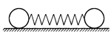
（A）减小到L/4
（B）减小到大于L/4的某一值
（C）减小到小于L/4的某一值
（D）减小到x/2

二．填空题
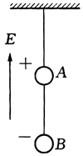
6．两个大小相等的金属球，A带电＋6μC、B带电＋4μC，相互作用力为F。若使它们接触一下后仍放回原处，则相互作用力大小为 ，若B原来带电为－4μC，接触后放回原处，则作用力大小又为 。

7．如图所示，两小球质量均为m，电量分别为＋q和－2q，用长均为L的绝缘线相连后悬挂于天花板上，空间有竖直向上的匀强电场，场强为E，两绳都处于拉紧状态，则AB间绳中张力大小为 ，上端线对A的拉力大小为 。

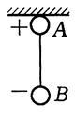
8．如图所示，两小球质量均为m，电量分别为＋q和一q，用长为L的绝缘线相连，A球固定在天花板上，若把B球拉开使线与竖直方向成60°角时，由静止释放，则B球到达最低点时速度大小为 ，绳中张力大小为 。

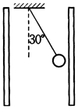
9．如图所示，两竖直放置的平行金属板，带等量异号电荷，有带电量为－q、质量为m的小球用绝缘细线悬挂起来，静止时线与竖直方向成30°角，则该匀强电场的场强大小为________，方向为_______，若此时将悬线剪断，剪断后小球的运动是__________。

10．q₁、q₂、q₃分别表示在一条直线上的三个点电荷，q₂在中间，已知q₁与q₂之间的距离为L₁，q₂与q₃之间的距离为L₂，且每个电荷都处于平衡状态，如果q₂为正电荷，则q₁为 电荷，q₃为 电荷，q₁、q₂、q₃三者电量绝对值之比为 。

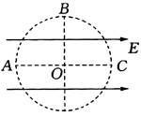
11．如图所示，匀强电场场强为正，场内有一半径为的圆周，在圆心处放一点电荷，若将点电荷＋q放在圆周上的C点（AC为平行于正的直径），所受电场力恰为零，则圆心处点电荷的电量为 ，电性为 ，若将点电荷＋q移到A点所受电场力大小为 ，移到B点所受电场力大小为 。
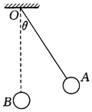
12．如图所示，A、B两相同金属小球带同种电荷，A球用绝缘细线悬挂于O点，B球固定在O点正下方，OA＝OB，静止时A球的悬线与竖直方向的夹角为θ。现由于漏电，A球悬线偏角θ逐渐减小，在此过程中，悬线张力大小变化情况是 ，两球间库仑力的大小变化情况是 。

三．计算题
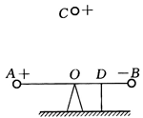
13．如图所示，AB为一绝缘轻杆，长为L，可绕过中点O的水平轴自由转动，它的左、右两端分别固定一个正点电荷和负点电荷，电量都是q，重力不计，在O点正上方距离O点为$\frac{\sqrt{3}}{2}$L的C处，另外固定一个正点电荷，电量也是q，为了使AB杆处于水平位置，在离B端L/4的D点用轻线系住，若线处于竖直状态，求线上拉力的大小。

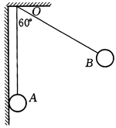
14．如图所示，A、B为质量都是0.1g的带有等量同种电荷的小球，都用绝缘细线悬挂于O点，悬线长都是10cm。平衡时OA线处于竖直方向，A球靠在绝缘墙上，而B球的悬线偏离竖直方向60°。试求：
（1）每个球的带电量；
（2）墙面受到A球的压力大小；
（3）每条细线受到的拉力大小。

§8.2电势 电势差

一．选择题
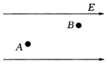
1．如图所示，在电场中，一个负电荷在外力作用下由A点运动到B点，不计重力，则下列说法中正确的是（ ）
（A）电荷克服电场力所做的功等于电荷电势能的增量
（B）外力所做的功等于电荷电势能与动能增量之和
（C）外力与电场力做功之和等于电荷动能的增量
（D）外力与电场力做功之和等于电荷电势能增量和动能增量之和

2．一负电荷仅受电场力作用从电场中的A点运动到B点，在此过程中，该电荷做匀加速直线运动，则A、B两点电场强度E_{A}、E_{A}、电势φ_{A}、φ_{B}及该电荷在A、B两点的电势能E_{pA}、E_{pB}之间的关系为（ ）
（A）E_{A}＜E_{B} （B）E_{A}＝E_{B} （C）φ_{A}＜φ_{B} （D）E_{pA}＞E_{pB}

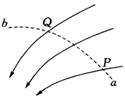
3．如图所示，实线表示电场线，虚线a、b表示某带电粒子的运动轨迹，重力不计，P、Q为轨迹上的两点，由图可知，以下说法中正确的是（ ）
（A）粒子一定从a向b运动
（B）粒子一定带正电
（C）粒子在P点的速度比在Q点的速度大
（D）粒子在P点的电势能比在Q点的电势能大

4．关于电场强度、电势和电势能，以下说法中正确的是（ ）
（A）沿着电场线方向场强逐渐减小
（B）电荷移动时电场力做正功，电势能一定减小
（C）等势面上场强处处大小相等
（D）只在电场力作用下初速为零的电荷总是从电势高处向电势低处运动

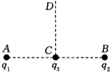
5．如图所示，两带等量正电的点电荷q₁和q₂，分别固定在A、B两点，CD为AB连线的中垂线，C点在连线上。现将另一正点电荷q₃由C点沿CD移至无穷远处，则在此过程中（ ）
（A）q₃的电势能逐渐减小
（B）q₃的电势能先逐渐增大，后逐渐减小
（C）q₃受到的电场力逐渐减小
（D）q₃受到的电场力先逐渐增大，后逐渐减小

二．填空题
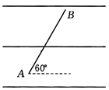
6．如图所示为一组方向未知的电场线，AB＝8cm，将q＝1.0×10⁻⁷C的点电荷放在A点时，电势能为4.0×10⁻⁴J，将q′＝－1.0×10⁻⁷C的点电荷放在B点时，电势能为2.0×10^{－4}J，则U_{AB}＝______V，场强E＝________N/C，场强方向_______。

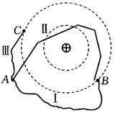
7．如图所示，虚线为两个等势面，将同一电荷由A点沿路径I移动到B点电场力做功为W₁，沿路径Ⅱ移动到B点电场力做功为W₂，沿路径Ⅲ移动到C点电场力做功为W₃，则W₁_______W₂_______W₃（填“＞”、“＝”或“＜”）。

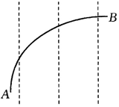
8．如图所示，虚线为等势面，实线为一电子仅在电场力作用下的运动轨迹，则A、B两点的电势φ_{A}______φ_{B}（填“＞”、“＝”或“＜”），经过A、B两点时的运动速度v_{A}_______v_{B}，场强方向________。

9．把q＝1.0×10⁻⁸C的点电荷由A点移到B点，电场力做功3×10⁻⁷J，则A、B间电势差为_________V，电势较高的是_______点。把q′＝－2.0×10^{－8}C的点电荷由A点移到C点，电场力做功3×10⁻⁷J，则A、C间电势差为______V，电势较高的是______点。将q″＝一1.0×10⁻⁸C的点电荷由C移到A________力做功，做了________J的功。

10．如图中，q₁和q₂为等量同种电荷，则C、D两点的场强有Ec______E_{D}，C、D两点的电势有φ_{C}______φ_{D}（填“＞”、“＝”或“＜”），把负电荷从C点移到D点，电场力做功情况是______。（选填“正功”、“负功”和“不做功”）
如果把q₂换成等量的负电荷，则C、D两点的场强有Ec______E_{D}，C、D两点的电势有φ_{C}______φ_{D}（填“＞”、“＝”或“＜”），把负电荷从C点移到D点，电场力做功情况是______。（选填“正功”、“负功”和“不做功”）

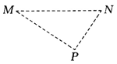
11．如图所示，匀强电场中有M、N、P三点，连成一个直角三角形，NP＝4cm，MN＝5cm。将一带电量为2×10⁻⁸C的检验电荷从M点移到P点，电场力做功8×10⁻⁶J，从M点移到N点电场力做功也是8×10⁻⁶J，则匀强电场的方向是由_______点指向______点，场强大小为______N/C。
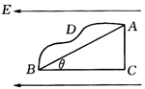
12．如图所示，在场强为正的匀强电场中有相距为L的A、B两点，连线与电场线的夹角为θ，将一电量为q的正电荷从A点移到B点，若沿直线AB移动该电荷，电场力做的功W₁＝________，若沿路径ACB移动该电荷，电场力做的功W₂＝________，若沿曲线ADB移动该电荷，电场力做的功W₃＝_______，则可知，电荷移动时，电场力做功的特点是_________。

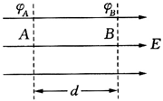
三．计算题
13．如图所示，在匀强电场中有A、B两点，分别位于电势为φ_{A}、φ_{B}的两个等势面，设两等势面间的距离为d，试推导出电场强度正与A、B两点之间电势差U_{AB}的关系式。

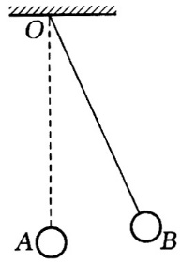
14．如图所示，绝缘轻绳长l＝0.8m，一端固定于O点，另一端系一个带电量为＋5×10^{－5}C，质量为0.005kg的带电小球，使小球静止在A点。若将整个装置放入匀强电场后，则小球在匀强电场中的B点静止，这时轻绳两端的电势差为100V，轻绳的拉力等于小球的重力，∠AOB＝30°。试求：
（1）AB间的电势差U_{AB}为多少？
（2）匀强电场的电场强度。

§8.3带电粒子在电场中的加速运动

一．选择题
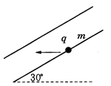
1．带等量异号电荷的平行金属板与水平面成30°角放置，板间一电量为－q、质量为m的带电液滴恰沿水平方向运动，如图所示，则（ ）
（A）其所受合外力大小为$\frac{mg}{2}$
（B）其加速度大小为$\frac{\sqrt{3}}{3}$g
（C）场强大小为$\frac{2\sqrt{3}mg}{3q}$
（D）上板带负电、下板带正电
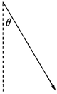
2．如图所示，在匀强电场中，将一质量为m，带电量为q的带电小球，由静止释放，带电小球运动轨迹为一直线，该直线与竖直方向夹角为θ，不能忽略小球的重力，则匀强电场的场强大小为（ ）
（A）唯一值是mgtanθ/q （B）最大值是mgtanθ/q
（C）最小值是mgsinθ/q （D）最小值是mgcosθ/q

3．如图所示，电量为＋q质量为m的物体置于绝缘的水平桌面上，它与桌面间的动摩擦因数为μ。水平方向的匀强电场的场强为E，而电场的作用又恰能使物体做匀速直线运动，如果此时电场从图示方向起沿逆时针方向缓慢转动90°的过程中，物体仍能保持匀速直线运动，则场强E的大小变化情况是（ ）
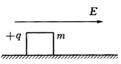
（A）逐渐变大 （B）逐渐变小 （C）先变大后变小 （D）先变小后变大
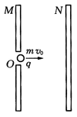
4．如图所示，M、N为两块相距为d的平行金属板，质量为m、电量为q的带电粒子以垂直于极板的初速v₀从M板上小孔O飞入两金属板内。当两金属板间电压为U时粒子恰能到达N板，若要使粒子在两板正中间处返回，则下面做法中可能的有（ ）
（A）使两板间距变为2d （B）使粒子初速变为v₀/2
（C）使两板间电压变为2U （D）使粒子电量变为q/2

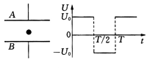
5．如图所示，在距离足够大的平行金属板A、B之间有一电子，在A、B之间加上按图示规律变化的电压，在t＝0时电子静止，且A板电势比B板电势高，则电子（ ）
（A）在两板间做简谐运动
（B）一定会碰到A板
（C）t＝T/2时回到出发点
（D）t＝T时位移最大

二．填空题
6．质子和α粒子初速度均为零，经相同的匀强电场加速后，获得的动能之比为 ，获得的速度大小之比为 ，运动时间之比为 。

7．质子和α粒子以相同初速度逆着电场方向进入同一足够大的匀强电场，则最大位移之比为 ，到达最大位移所需时间之比为 。若它们初动能相同，则最大位移之比为 ，到达最大位移所需时间之比为 。

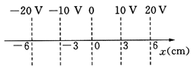
8．如图中等距的平行虚线为某电场的一组等势面，x轴垂直于等势面，一个带负电的粒子的荷质比为9×10⁶C/kg，粒子从坐标原点以v₀＝10⁴m/s的初速向x轴负方向运动。不计重力，经过t＝10^{－5}s，粒子的位置坐标为 cm。

9．示波管电子枪发射的电子流为550μA，经6000 V电压加速后打到荧光屏上，每秒钟有 个电子到达荧光屏，每个电子到达荧光屏时的动能为 eV，电子到达荧光屏时的速度大小为 m/s。（电子电量q＝1.60×10^{－19}C，质量m＝9.0×10^{－31}kg）

10．一带电粒子从静止起在场强大小为E的匀强电场中运动，经一段时间后，突然将电场方向变为与原来相反的方向，且场强大小变为E′。再经相同的一段时间，带电粒子回到出发点，则可知E′＝ E。
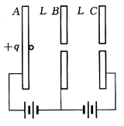
11．三块金属板平行放置，B、C板正中间都有小孔，间隔都为L，并与两电动势均为100 V的电源相连，如图所示。一电量为＋q、质量为m的带电微粒从静止起由A板附近开始运动，则到达C板时粒子的速度大小为 ；若将C板向右拉过距离L，粒子到达C板时的速度大小又为 。

12．两平行金属板水平放置，上板中间有一小孔，板间距为d，在上板小孔正上方H高处有一电量为q、质量为m的带电液滴，由静止起下落，落入小孔。为使它不能到达下板，两板间电压至少为 。若电压减小到此值的一半，则带电液滴到达下板时的速度大小为 。

三．计算题
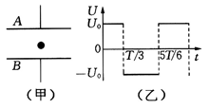
13．如图（甲）所示，在距离为15cm的两平行金属板A、B之间加上如图（乙）所示规律变化的电压，周期为1×10^{－6}s，且在t＝0时，A板电势比B板电势高。已知U₀＝1080V，在A、B之间有一荷质比为1×10⁸C/kg的带负电粒子，在t＝0时从B板附近静止起运动，求：（1）粒子通过多大距离时速度第一次达到最大，最大速度为多大？（2）粒子经多长时间再次到达极板。
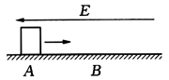
14．如图所示，在匀强电场中一带正电的小物体沿粗糙绝缘水平板向右运动，经过A点时的动能为100J，到达B点时动能减少了原来的4/5，减少的动能中有3/5转化为电势能，求物体第二次经过B点时的动能。

§8.4带电粒子在电场中的偏转

一．选择题
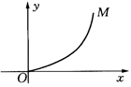
1．带负电的微粒（重力不计）从坐标原点O开始在沿某坐标轴方向的匀强电场中运动到M，轨迹如图所示，则（ ）
（A）场强和初速度都沿＋y方向
（B）在M点速度比在O点时大
（C）在M点电势能比在O点时大
（D）M点电势比O点高

2．一个初动能为E_{k}的带电粒子以速度v垂直电场线方向飞入带等量异号电荷的平行金属板间，飞出时动能为2E_{k}，如果这个带电粒子的初速度增至原来的2倍，则当它飞出电场时动能应为（ ）
（A）4E_{k} （B）4.25Ek （C）5E_{k} （D）1.25E_{k}
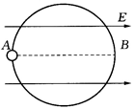
3．一绝缘光滑圆环竖直放置，AB为水平直径的两端点，匀强电场E水平向右，如图所示。小球带电量为q，套在圆环上做圆周运动，过A点时对环的压力刚好为零，则小球运动到B点时对圆环的压力大小为（ ）
（A）3qE （B）4qE （C）5qE （D）6qE

4．一个质量为m、电量为q的粒子从两平行板正中间垂直于匀强电场方向射入电场，粒子重力不计，如图所示。当粒子入射速度为v时，它恰能穿过电场而不碰金属板。现欲使入射速度为v/2的同种带电粒子也恰好穿过电场而不碰金属板，则其他量不变的情况下应（ ）
（A）使粒子带电量减少到原来的1/4 （B）使两板间电压减少到原来的1/2
（C）使两板距离增大到原来的2倍 （D）使两板间距增大到原来的4倍

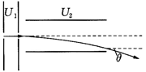
5．如图所示，电子在电势差为U₁的加速电场中由静止开始运动，然后射入电势差为U₂的偏转电场，入射方向与极板平行，整个装置处于真空中，重力不计。在满足电子可射出偏转电场的条件下，下述四种情况中，能使电子的偏转角θ变大的是（ ）
（A）U₁变大 （B）U₁变小 （C）U₂变大 （D）U₂变小

二．填空题
6．质子（₁¹H）和α粒子（⁴₂He）垂直于场强方向飞入同一匀强电场，且均能飞出。若它们初速度相同，则在场内飞行的时间之比为 ，飞出电场时横向偏离之比——，横向末速度之比 ，飞越电场过程中电场力做功之比 。

7．质子和α粒子垂直于场强方向从同一点飞入同一匀强电场，且均不能飞出。若它们初速度相同，则在场内飞行时间之比为 ，在电场中飞行的横向偏离之比 ，横向末速度之比 ，在电场中飞行过程中电场力做功之比 。
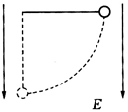
8．匀强电场场强为E，方向竖直向下，一电量为q、质量为m的小球用长为L的绝缘线悬挂，将线拉直且与场强垂直时静止起释放，如图所示，重力不计。它运动到线与场强方向平行时速度大小为 ，线的张力大小为 。

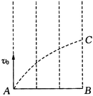
9．上题中若考虑重力，则速度大小应为 ，线中张力大小应为 。

10．如图所示，等距平行虚直线表示某电场的一组等势面，相邻等势面间的距离为0.03m，电势差为10 V，AB是垂直于等势面的线段。一带电粒子的荷质比为9C/kg，粒子在A点的速度v₀为10m/s，并与等势面平行，在电场力作用下达到C点。则CB距离为 m。
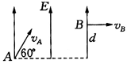
11．一质量为m＝3×10^{－18}kg，电量为q＝－4.5×10^{－10}C的微粒，在如图所示的匀强电场中运动，重力不计。已知v_{A}＝2×10⁴m/s，似与场强方向成30°，v_{B}与场强方向垂直，AB沿场强方向距离为d＝1cm。则微粒在B点时的动能为 J，场强E＝ V/m。设A点电势为零，则B点电势为 V。
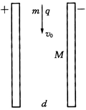
12．如图所示，带等量异号电荷的两平行金属板相距d且竖直放置，两板间电压为U。一质量为m、电量为q的粒子从两板上端中点处以速度口。竖直向下射入电场，打在右板上的M点。则M点离上端的距离为 ，打到右板时粒子的速度大小为 。

三．计算题
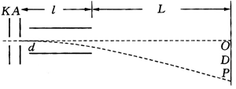
13．如图所示，试证明电子射线管中所加的偏转电压使电子在荧光屏上发生偏移的距离：D＝U₂l（L＋l/2）/2dU₁。式中l为偏转电极的长度，d为偏转电极极板间距，U₁为电子加速电压，U₂为偏转电压，L为偏转电极极板右端到荧光屏的距离。

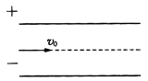
14．质量为5×l0^{－6}kg的带电粒子以2m/s速度从水平放置的平行金属板A、B中央沿水平方向飞入板间，如图所示。已知板长L＝10cm，间距d＝2cm，当U_{AB}为1000V时，带电粒子恰好沿直线穿过板间。求：（1）该粒子的电性与电量；（2）要使此带电粒子能从板间飞出，AB间电压的范围。

单元练习

一．选择题
1．一束带电粒子以相同的半径绕固定不动的点电荷Q做匀速圆周运动，则这些带电粒子（ ）
（A）若速率相同，则具有相同的质量 （B）若速率相同，则具有相同荷质比
（C）若电量相同，则具有相同的速度 （D）若电量相同，则具有相同的动能

2．两个完全相同的金属小球分别带异种电荷q₁、q₂，相距r时其相互作用力为F。今将两球接触后分开，使它们相距r/2，此时其相互作用力为4F/3，则q₁：q₂的大小可能为（ ）
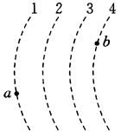
（A）4：3 （B）1：3 （C）2：3 （D）3：1

3．如图所示，虚线1、2、3、4为静电场中的等势面，相邻的等势面之间的电势差相等，其中等势面3的电势为零。带正电的点电荷在静电力的作用下运动，经过a、b点时的动能分别为26eV和5eV。当这一点电荷运动到某一位置，其电势能为－8eV，则它的动能应为（ ）
（A）8eV （B）13eV
（C）20eV （D）34eV

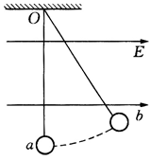
4．如图所示，用细线悬挂的小球质量为m、带有正电荷，处在水平向右的匀强电场中，在电场力作用下，小球由最低点开始运动，经过b点后还可以再向右摆动。用ΔE₁表示重力势能的增量，用ΔE₂表示电势能的增量，用ΔE表示二者代数和。在小球由最低点a摆动到b的过程中，能量变化关系正确的是（ ）
（A）ΔE₁＜0，ΔE₂＜0，ΔE＜0
（B）ΔE₁＞0，ΔE₂＜0，ΔE＝0
（C）ΔE₁＞0，ΔE₂＜0，ΔE＜0
（D）ΔE₁＞0，ΔE₂＜0，ΔE＞0

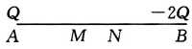
5．如图所示，在A点放有电量为＋Q的点电荷，在B点放有电量为－2Q的点电荷，在它们的连线上有M、N两点，且AM＝BN。比较M、N两点的场强值E_{M}、E_{N}和电势φ_{M}、φ_{N}，则（ ）
（A）E_{M}＜E_{N} （B）E_{M}＞E_{N}
（C）φ_{M}＞φ_{N} （D）φ_{M}＜φ_{N}

6．初速度不为零的带电粒子，在电场中运动时仅受电场力的作用，则该粒子的运动可能是（ ）
（A）匀速直线运动 （B）匀变速直线运动
（C）匀变速曲线运动 （D）匀速圆周运动

7．初速度为零的带电粒子被加速电场加速后，垂直于偏转电场方向进入偏转电场，单位偏转电压下的横向偏移值叫做“偏转灵敏度”。为提高这个灵敏度，下列方法中可以采用的是（ ）
（A）使粒子的“荷质比”增大些 （B）减小加速电压的值
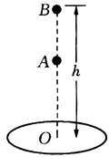
（C）增大偏转电压的值 （D）适当缩小偏转电场两板的间距

8．如图所示，一个面积不大的薄圆盘带负电，规定圆心O处的电势为零。一个带负电、质量为m、电量大小为q的微粒从O点的正上方紧挨着O点处由静止释放，微粒运动到O点正上方的A点时速度最大，运动到O点正上方的B点时，速度恰好为零。重力加速度为g，B点到O点的距离为h，由以上条件可以求出的物理量是（ ）
（A）圆盘所带负电荷在A点的电场强度 （B）微粒运动到A点时的速度
（C）微粒运动到B点时的加速度 （D）微粒在B点时的电势能

9．在直角坐标系xOy内，在z轴上离原点等距的两点上，分别固定等量异号点电荷＋q和－q，现在另有一个点电荷Q沿y轴移动，则（ ）
（A）电场力做正功 （B）电场力做负功
（C）电场力不做功 （D）Q的正负未知，无法确定

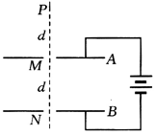
10．（1997上海）如图所示，A、B为平行金属板，两板相距为d，分别与电源两极相连，两板的中央各有一小孔M和N。今有一带电质点，自A板上方相距为d的P点由静止自由下落（P、M、N在同一竖直线上），空气阻力忽略不计，到达N孔时速度恰好为零，然后沿原路返回。若保持两极板间的电压不变，则（ ）
（A）把A板向上平移一小段距离，质点自P点自由下落后仍能返回
（B）把A板向下平移一小段距离，质点自P自由下落后将穿过N孔继续下落
（C）把B板向上平移一小段距离，质点自P点自由下落后仍能返回
（D）把B板向下平移一小段距离，质点自P点自由下落后将穿过N孔继续下落

二．填空题
11．在一条电场线上有A、B两点。若一个负电荷从A点移到B点，其动能增加了，设此电荷只受电场力作用，则A、B两点相比，_________点电势较高。该负电荷在A、B两点所具有的电势能相比，在_________点具有的电势能较小。

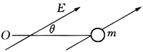
12．如图所示，在匀强电场中，电场线与水平方向成θ角，有一质量为m，带电量为g的小球，用长为L的绝缘轻线悬挂于O点。当小球静止时，轻线恰被拉成水平方向。现将小球缓慢拉到竖直方向最低点，此过程中外力做功为 。

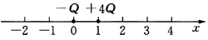
13．在x轴上有两个点电荷－Q和＋4Q，位置坐标如图所示。则两电荷产生的合场强在x轴上方向沿x轴负方向的区域为 。
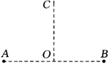
14．如图所示，A、B是两个等量异号点电荷，OC是它们连线的中垂线。设想有一点电荷＋q从O点沿中垂线移动到无穷远，则在此过程中，电场强度大小的变化情况是 ；电荷电势能的变化情况是 。
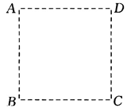
15．如图所示中A、B、C、D是某一匀强电场中的一个正方形区域的四个顶点，已知A、B、C三点的电势分别为φ_{A}＝－13V，φ_{B}＝－3V，φ_{C}＝－2V，由此可得D点的电势为φ_{D}＝ V。

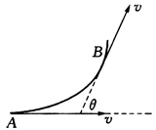
16．如图所示，质量为m、电量为q的质点，在静电力作用下以恒定速率v沿圆弧从A点运动到B点，其速度方向改变的角度为θ（弧度），AB弧长为s。则A、B两点间的电势差U_{AB}＝ ，AB弧中点的场强大小E＝ 。
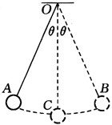
17．质量为m，带电量为＋q的小球用一绝缘细线悬于O点，开始时它在A、B之间来回摆动，OA、OB与竖直方向OC的夹角均为θ，如图所示。（1）如果当它摆动到B点时突然施加一竖直向上的、大小为E＝mg/q的匀强电场，则此时线中拉力T₁＝ ；（2）如果这一电场是在小球从A点摆到最低点C时突然加上去的，则当小球运动到B点时线中的拉力T₂＝ 。

18．来自质子源的质子（初速度为零），经一加速电压为800kV的直线加速器加速，形成电流强度为1mA的细柱形质子流。已知质子电荷e＝1.6×10^{－19}C，这束质子流每秒打到靶上的质子数为 。假设分布在质子源到靶之间的加速电场是均匀的，在质子束中与质子源相距L和4L的两处，各取一段很短的相等长度的质子流，其中的质子数分别为n₁和n₂，则n₁/n₂＝ 。

三．计算题
19．在光滑水平面上有一质量m＝1.0×10^{－3}kg，电量q＝1.0×10^{－10}C的带正电小球，静止在O点。以O点为原点，在该水平面内建立直角坐标系xOy。现突然加一沿x轴正方向、场强大小E＝4.0×10⁶V/m的匀强电场，使小球开始运动。经过1.0s，所加电场突然变为沿y轴正方向，场强大小仍为E＝4.0×10⁶V/m的匀强电场，再经过1.0s，所加电场又突然变为另一个匀强电场，使小球在此电场作用下经1.0s速度变为零，求此电场的方向及速度变为零时小球的位置。
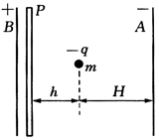
20．如图所示，一带负电的小球，电量为q，质量为m，开始时静止在场强为E的匀强电场中。靠近电场极板B有一挡板P，小球与挡板P的距离为h，与A板距离为H，重力作用不计。在电场力作用下，小球向左运动并与挡板相撞后电量变为碰前的1/k，速度大小不变。求：（1）小球第一次返回时的加速度a₁大小；（2）小球经过多少次碰撞后，才能抵达A板。

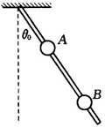
21．如图所示，带正电的小球，套在绝缘的直杆上，球与杆间的动摩擦因数为μ，匀强电场水平向右。将杆与竖直线成某一夹角放置，让小球从A点由静止释放，经过B点时，小球的动能为E_{k}.已知AB的距离为s，改变夹角大小，重新操作，小球获得的动能也随之变化。其中当杆与竖直线的夹角为θ₀时，小球的动能最大，为E_{km}。试求当杆竖直放置时，也从A点由静止释放，为使小球获得动能也为E_{km}时，小球运动的距离s′为多少？

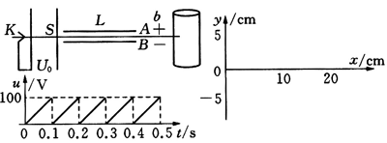
22．如图所示，真空室中电极K发出的电子（初速度不计），经过U₀＝1000V的加速电场后，由小孔S沿两水平金属板A、B间的中心线射入，A、B板长L＝0.20m，相距d＝0.020m，加在A、B两板间的电压随时间t变化的u－t图线如图所示。设A、B间的电场可看作是均匀的，且两板外无电场，在每个电子通过电场区域的极短时间内，电场可视作恒定的，两板右侧放一记录筒，筒的左侧边缘与极板右端距离为b＝0.15m，筒绕竖直轴匀速转动，T＝0.20s，筒的周长s＝0.20m，筒能接收到通过A、B板的全部电子。（1）以t＝0时，电子打到圆筒记录纸上的点作为xy坐标系的原点，并取y轴竖直向上，试计算电子打在记录纸上的最高点的y坐标和x坐标（不计重力作用）；（2）在给出的坐标纸上定量地画出电子打到记录纸上的点形成的图线。

